Organizačně
- výuka odpadá/odpadla 3. 10. a 21. 11. (celkem 4 vyučovací hodiny)
- domluvíme si náhradní výuku, pravděpodobně v úterý 15.50–17.20 (konkrétní termíny domluvíme)

Seminární práce
- metodologická rada: snažit se rozdělit téma do co nejvíce kroků: např. pokud se chci zabývat pády: zaměřit se na jen jeden pád a na úzkou oblast užívání
- popsat, co předcházelo, co bude následovat
- za 3 týdny práci pošleme vyučující a budeme ji konzultovat
- můžeme i napsat, čím si nejsme jisty, s čím chceme poradit
- zpracovat i metodiku pro učitele (alespoň v bodech)

Školní asistent
  - asistent placený z dotací EU, jehož náplň práce není shodná s prací asistenta pedagoga
    - skvěle se tato pozice hodí i pro tlumočníky (např. pokud chceme tlumočníka nad rámec podpůrných opatření), ale škola ji může využít i jinak, záleží na kreativitě a odvaze ředitele (př. internátní škola potřebuje zajistit doprovod dětí na kroužky, může o školního asistenta požádat)
    - peníze na něj lze získat přes tzv. šablony: pokud se žádá o běžný grant, tak jsou na něj vypsaná kritéria, zájemci vyplní různé formuláře a pak se o grant soutěží, není zde jistota, že peníze získáme x šablony jsou oproti tomu jednoduché formuláře, které když vyplníme, tak máme téměř stoprocentní šanci na získání peněz
    - přes šablony může škola žádat peníze nejen na školního asistenta, ale i třeba na nejrůznější semináře (bývá to uvedeno na stránkách kurzů apod.)
  - ČR původně předpokládala, že EU bude hradit více nákladů spojených s inkluzivním vzděláváním (EU vypisuje fondy, které státy mohou chtít použít „na cokoli“, ale EU využití peněz zpětně kontroluje, v našem případě rozhodla, že na inkluzivní vzdělávání nepřispěje), evropské peníze lze tedy čerpat alespoň prostřednictvím školního asistenta aj.
  - další možnost zaměstnání tlumočníka ve škole: THP = technickohospodářský pracovník = nepedagogický pracovník, asistent pedagoga (= pedagogický pracovník), tlumočník (= nepedagogický pracovník)

Barbora Štindlová
  - externistka Ústavu bohemistických studií FF UK
  - zabývá se výukou Češtiny jako CJ
  - podílela se spolu s A. Cíchovou Hronovou na utváření Učebnic češtiny pro neslyšící (důležitá mezioborová spolupráce)

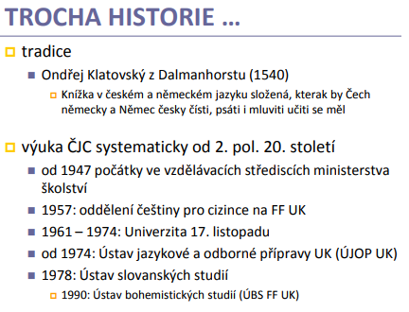
- ČJCJ je spojena především s FF UK
- Letní škola češtiny: na FF UK má více než 60tiletou tradici (http://lsss.ff.cuni.cz/), v Olomouci o něco kratší, postupně ji zaváděly i další UNI

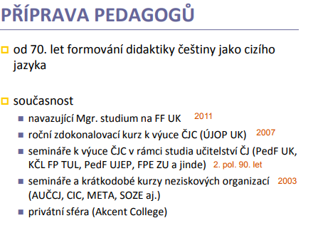
- Akcent College (*2008)
- rektorka byla dlouho prof. Macurová
- současný rektor: doc. PhDr. Zdeněk Starý, CSc. (pracoval nebo ještě pracuje na obecné lingvistice)
- ačkoli jde o soukromý sektor, pracuje zde hodně lidí spjatých s FF UK: doc. PhDr. Jiří Homoláč, CSc., Mgr. Dagmar Hanzlíková, prof. PhDr. Hana Gladkova, CSc., Mgr. Petra Bulejčíková, Ph.D., PhDr. Lída Holá, PhDr. Jitka Veroňková, Ph.D. ...
- původně existovala jazyková škola s podobným jménem, zde si pravděpodobně plní praxi
- škola je hodně prakticky zaměřena, je zde jen Bc. studium a CŽV (možnost kombinovaného studia)

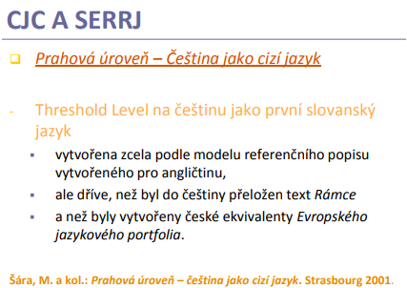
- úroveň B1
- informace z doslechu: nebylo jasné, kdy se získají peníze pro další úrovně, proto se autoři snažili toho do B1 dát co nejvíc (i to, co by správně mělo patřit do B2)
- dnes je to problematické, např. i s ohledem úprav maturit z češtiny pro SP3
- uvažuje se o předělání

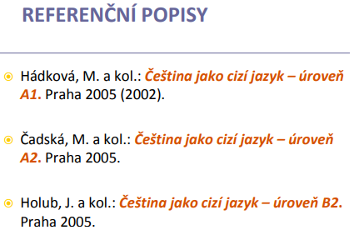
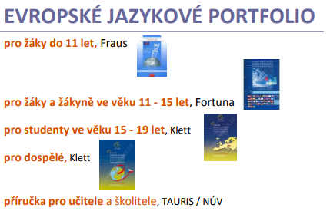

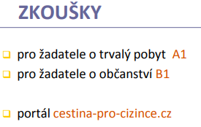
- portálem se lze inspirovat (abychom věděly, co cca do A1 patří, apod.)

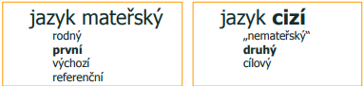

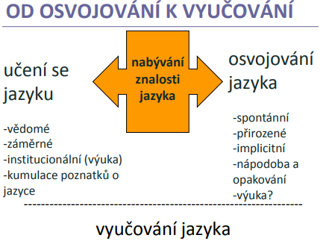
Co je specifické při výuce ČJ pro neslyšící?
- L2 se učí pouze v psané formě
- s českými texty se setkávají, ale v jiné formě než slyšící (př. různé nápisy na produktech apod.)
- nesetkávají se s mluvenou formou jazyka, neumí s ní pracovat (např. v chatech)
- učí se L2 psanou formou v době, kdy ještě neumí psát: nabývají gramotnosti v L2
- souběžně nabývají jazykových i věcných znalostí (X dospělý, který se učí L2, už má nějakou představu o světě, do které jen dosazuje nově nabyté jazykové znalosti, neslyšící dítě ucelenou představu o světě ještě nemá)
- uživatelé ČZJ často nejsou zvyklí pracovat s metajazykem
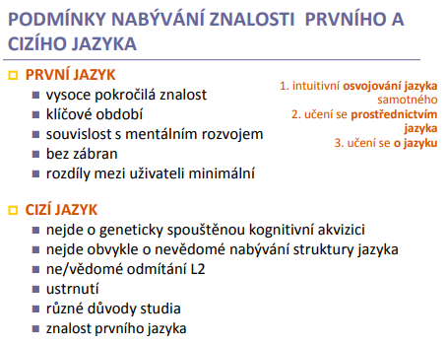

www.inkluzivniskola.cz (Meta)
www.rvp.cz (NÚV)
www.czechkid.cz (FHS UK)

DÚ:
1. Prostudovat portál www.inkluzivniskola.cz
- V čem to pro nás může být užitečné?
2. Podívat se na Moodle na prezentaci R. Zbořilové o štítkování.
3. Vzít si jakoukoli učebnici češtiny a zkusit k ní přiřadit štítky.
- Promyslet, zda by byl systém štítků vhodný pro online pracovní listy v metodické podpoře učitelů. (viz minulá hodina).
- anotace 20 cvičení je moc, spíše se zamyslet nad problematickými místy

- příště začneme tato témata:
2. Čeština jako cílový jazyk; čeština pro neslyšící jako mateřský/první vs. cizí/druhý jazyk;
3. Čeština ve vzdělávání dětí a žáků se sluchovým postižením (včetně dětí a žáků neslyšících) jako vyučovaný a vyučovací jazyk; bilingvismus a bikulturalismus vs. monolingvismus a monokulturalismus

Na fakultě se mu přezdívá starý Starý; manželovi Radky Staré pak mladý Starý.

